《安全评价报告信息公布表》
机构名称 | 重庆市安全生产科学研究有限公司 |  |  |  |  | 资质证号 |  |  |  | APJ-（渝）-001
委托单位 | 贵州天弘矿业股份有限公司
项目名称 | 沿河县泉坝乡杨家坝重晶石矿三、五采区（新建）安全预评价报告
项目类别 | ☑预评价 □现状评价 □验收评价 □其他
所属业务类别 |  | 非煤矿山
安全评价过程控制情况
安全评价项目管理 | 项目组组长 |  |  |  | 技术负责人 |  |  |  |  |  | 过程控制负责人
安全评价项目管理 | 徐 茂 |  |  |  | 吴子科 |  |  |  |  |  | 冯 皓
编制过程 | 报告编制人 |  |  | 报告提交日期 |  |  |  | 报告审核人 |  |  |  | 报告审批人
编制过程 | 王艳飞 |  |  | 2021.1 |  |  |  | 蔡治勇 |  |  |  | 吴子科
姓 名 | 认定专业 |  | 安全评价师从业识别卡/证书编号 |  |  |  |  | 注册安全工程师  注册证号 |  |  |  |  | 是否专职
徐 茂 | 通风 |  | 008344 |  |  |  |  | / |  |  |  |  | 是
孟萌萌 | 电气 |  | 019246 |  |  |  |  | / |  |  |  |  | 是
王艳飞 | 采矿工程 |  | 036304 |  |  |  |  | / |  |  |  |  | 是
欧中锴 | 安全工程 |  | 031212 |  |  |  |  | 55200240813 |  |  |  |  | 是
苏祖明 | 地质 |  | 002729 |  |  |  |  | / |  |  |  |  | 是
蔡治勇 | 火工/安全 |  | 003832 |  |  |  |  | 55080052964 |  |  |  |  | 是
冯 皓 | 机械、化工机械 |  | 019237 |  |  |  |  | 55130140330 |  |  |  |  | 是
吴子科 | 水工结构 |  | 023846 |  |  |  |  | / |  |  |  |  | 是
项目简介 | 项目简介：  矿山于2020年10月4日获得铜仁市自然资源局颁发的采矿许可证（副本，证号：C5222002011096130119847），采矿权人：贵州天弘矿业股份有限公司，经济类型：有限责任公司，开采矿种：重晶石、萤石矿，开采方式：地下开采，生产规模：5.00万t/a，矿区面积：1.3872km2，有效期限：自2019年10月至2024年10月，开采深度：由+800～400m标高，共有33个拐点圈定。  现场勘察照片：  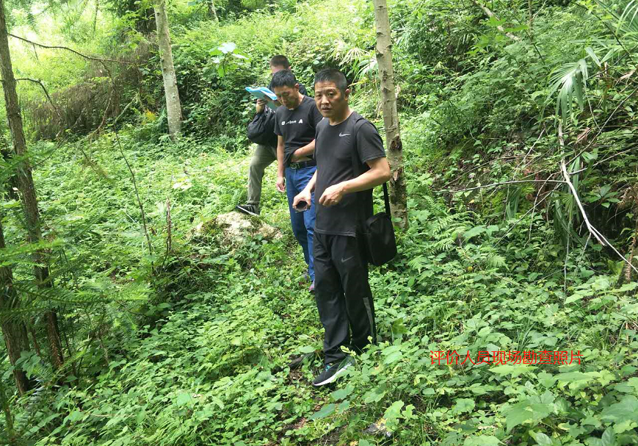
现场开展工作情况 | 勘验人员 |  | 勘验时间 |  |  |  | 勘验任务 |  | 勘验中的问题
现场开展工作情况 | 徐 茂 |  | 2020.7.15 |  |  |  | 现场指导 |  | 详见现场勘察记录表
现场开展工作情况 | 王艳飞 |  | 2020.7.15 |  |  |  | 报告编制和现场资料收集

